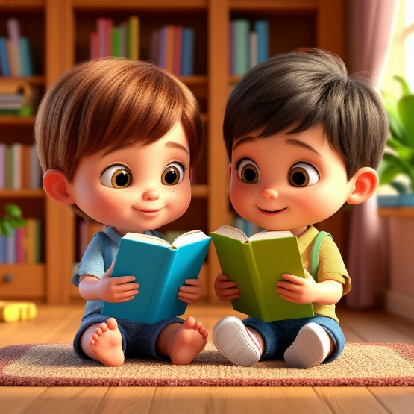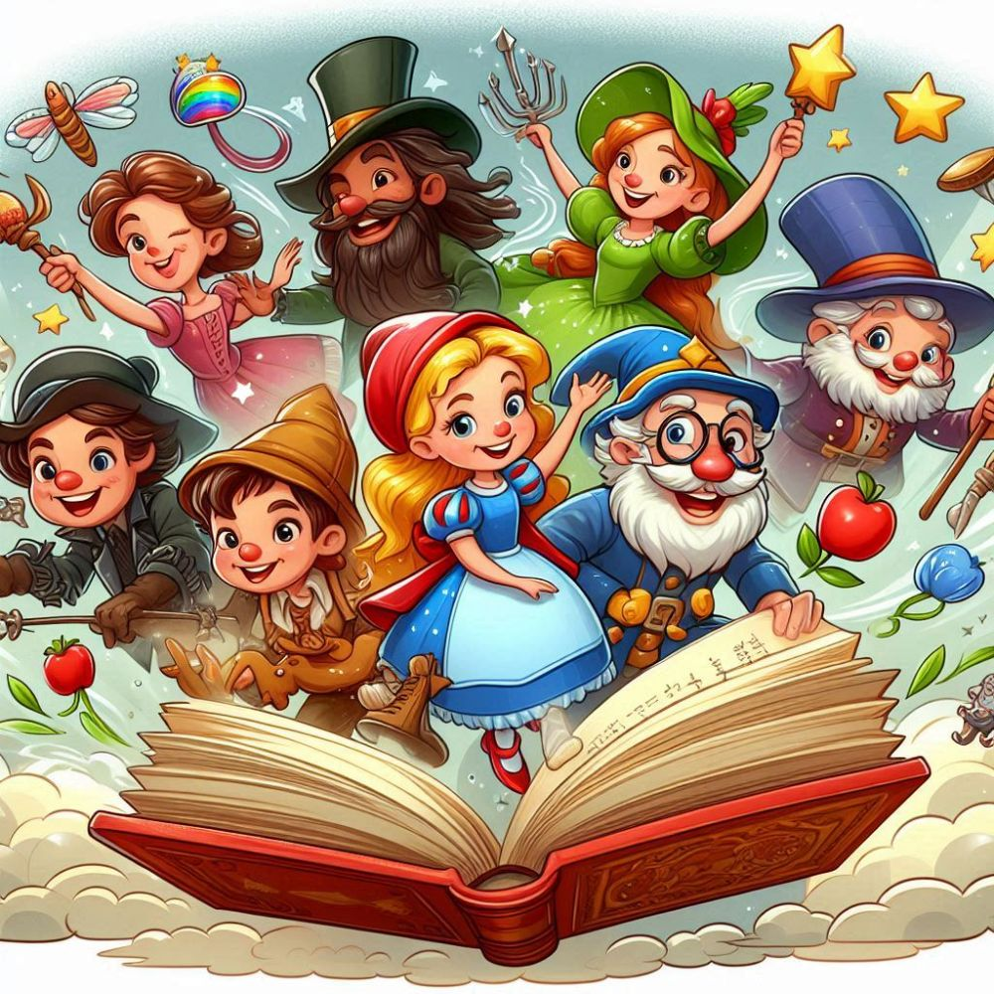

Чтение — это ключ к знаниям и пониманию мира вокруг нас. Оно открывает двери в новые миры, расширяет горизонты и развивает воображение.

**Наши контакты:**

**Адрес: 623388**

**Свердловская область,**

**город Полевской,**

**ул. Меркулова, дом 33**

**Контактный телефон:**

**+7(34350) 51731**

**Официальный сайт:**

[**www.65pol.tvoysadik.ru**](http://www.65pol.tvoysadik.ru)

Читайка

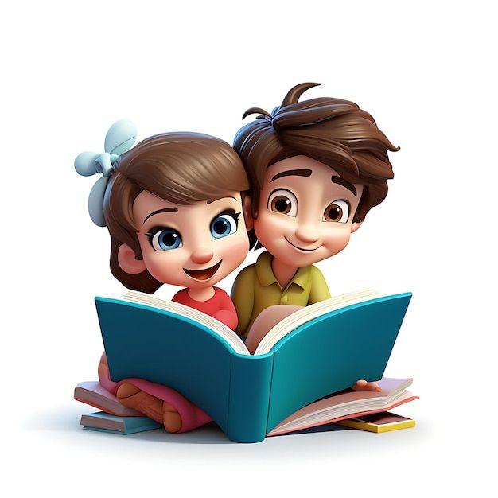

Читайка – это

* Обучение чтению
* Обогащение словарного запаса
* Формирование позитивного отношения к книгам и чтению
* Развитие критического мышления и воображения
* подготовка к школе

Читайка – это:

1. Развитие любви к чтению

2. Расширение кругозора

3. Развитие речи и мышления

4. Социальные навыки

5. Творческое развитие

"Читайка" не только внутренне детей, но и закладывает фундамент для их будущих успехов в учебе и жизни.

«Читайка» поможет детям открыть увлекательный мир книг!

